Presseinformation
MWM-Libero und Roometric App
Aufmaß mit dem Smartphone

Bonn, im November 2019. Das Bonner Softwarehaus MWM Software & Beratung GmbH präsentiert auf der digitalBAU in Köln in Halle 7, Stand 331 erstmals seine Software für freie Mengenermittlung, Aufmaß und Bauabrechnung MWM-Libero in Verbindung mit der App der Roometric GmbH. Das Berliner Start-up hat eine iOS- and Android-App für Smartphone und Tablet entwickelt, um schnell und einfach Räume mittels Sensoren in den Geräten dreidimensional zu vermessen. Die Erstellung des Aufmaßes ist so einfach wie die Aufnahme von Fotos.

Die Ergebnisse der App exportiert der Anwender entweder direkt über die MWM-Schnittstelle in MWM-Libero oder als DXF-Datei nach DIG-CAD Aufmaß, einem Programm zur Mengenermittlung aus Zeichnungen und Bildern, und von dort in MWM-Libero. Auch der Import über die in MWM-Libero integrierte Schnittstellendatei und die Übernahme der Daten in beliebige LV-Positionen ist möglich. Vorher kann der Anwender die aufgemessenen Räume als 3D-Modell oder als 2D-Plan auf dem Smartphone oder Tablet betrachten. Unabhängig von der gewählten Datenübertragung steht nach nur wenigen Minuten das Angebot oder die Rechnung mit einer ausführlichen Mengenermittlung zur Verfügung. Die Mengenermittlung ist als GAEB-, DA11 oder X31-Datei in beliebige Anwendungen übertragbar. Der Anwender benötigt für die App keine extra Hardware. Roometric nutzt ARCore und ARKit und ist auf fast allen aktuellen Smartphones oder Tablets anzuwenden.

www.mwm.de und www.roometric.com

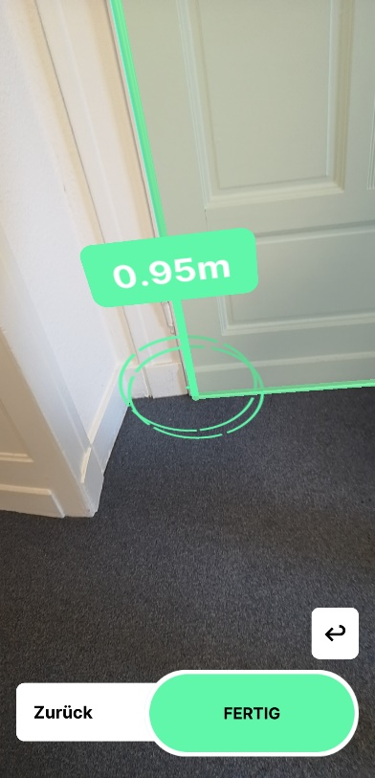
Dateiname: screenshot_20191120_123125_com.roometric.bau.jpg
Untertitel: Aufmaßfunktion in der Roometric App: Vermessung einer Tür

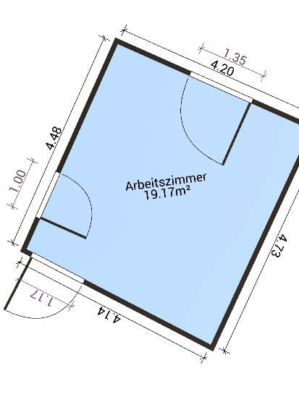

Dateiname: roometric 1.jpg
Untertitel: Der aufgemessene Raum als 2D Objekt mit Maßen

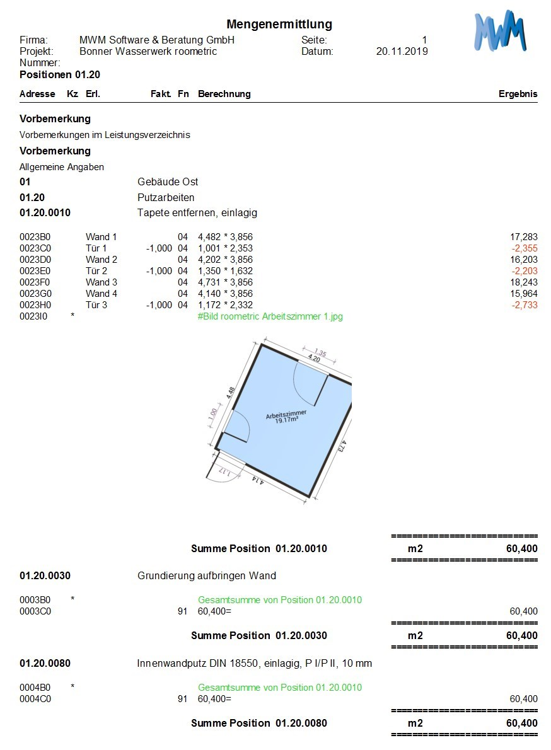

Dateiname: Aufmaß in MWM-Libero.jpg
Untertitel: In MWM-Libero importiertes Aufmaß.

Quelle: MWM Software & Beratung GmbH, Bonn

Über MWM
Im Juli 1992 gründeten Dipl.-Ing. (FH) Michael Hocks und Dipl.-Ing. Wilhelm Veenhuis die MWM Software & Beratung GmbH mit dem Ziel, Dienstleistungen und EDV-Lösungen für branchenspezifische IT-Fragestellungen im Bauwesen anzubieten. Besonderes Augenmerk legten die beiden geschäftsführenden Gesellschafter dabei auf Aufmaßprogramme für tragbare Rechner. Über 2.500 Kunden mit über 17.000 Installationen beweisen den Erfolg des Unternehmens. So bietet MWM Interessierten unter anderem das GAEB-Konvertierungstool MWM-Primo, MWM-Libero für Aufmaß, freie Mengenermittlung und Bauabrechnung, MWM-Piccolo für LV und Aufmaß auf Android-Geräten, MWM-Pisa für die Angebotsbearbeitung, MWM-Rialto für die Umwandlung von GAEB- in Excel-Dateien und den DA11-Konverter MWM-Ponto etc.

Seit dem Jahr 2000 ist MWM Mitglied im Bundesverband Bausoftware e.V. (BVBS). Seit 2001 ist Wilhelm Veenhuis im Vorstand des BVBS und seit 2006 leitet er den Arbeitskreis „Datenaustausch“.

Über Roometric
Das Berliner Start-up Unternehmen Roometric GmbH wurde 2015 vom Inhaber des Architekturbüro Thyssen, Bertram Thyssen, mit dem Ziel gegründet, eine Software zu entwickeln, mit der der Anwender schnell und einfach exakt Räume vermessen kann. Die Roometric App erfüllt genau diese Anforderungen. Das Unternehmen verfügt über zwei Patente für diese Technik. Die App ist bereits in der Möbelindustrie und bei Baustoffherstellern im Einsatz. Auch ist Roometric Träger des Seals of Excellence for disruptive technology der EU Kommission.

Weitere Informationen:
MWM Software & Beratung GmbH blödorn pr
Dipl.-Ing. Wilhelm Veenhuis Heike Blödorn
Combahnstr. 43 Alte Weingartener Str. 44
53225 Bonn 76228 Karlsruhe
Fon 0228 / 400 68-0 Fon 0721 / 920 46 40
E-Mail: wv@mwm.de E-Mail: bloedorn@bloedorn-pr.de

